Grupo: Los Terreneitor

Integrantes: Batallón Costa, Juan Pablo  
 Calcagni, Gabriel

Jacob, Elias

Salinas, Agustin

Tomio, Maximiliano

1- Realiza cuestionario en el campus para la asistencia

2- Sigue los pasos para la construcción de un modelo de base de datos:

•Ejercicio 1: Identifica tus entidades

Escribe tu pregunta de investigación:   
  
-¿Existe una correlación significativa entre la asistencia a clases y el rendimiento académico de los estudiantes en los diferentes cursos de la carrera Tecnicatura universitaria en Programación (UTN - San Rafael)?

Identifica las entidades de la vida real sobre las que se pregunta tu pregunta de investigación:

-Universidad Tecnológica Nacional - San Rafael  
-Alumno  
-Profesor  
-Materia

-Asistencia  
-Fecha  
-Hora

•

•Ejercicio 2: Identifica relaciones entre tus entidades

Recuerda pensar en cómo estas entidades interactúan entre sí en la vida real.  
  
Algunas de las relaciones entre nuestras entidades elegidas son las siguientes:  
  
-Un alumno asiste a una materia.

-Una materia es impartida por un profesor.

-Un alumno tiene varias asistencias.

-Una asistencia es registrada en una fecha y hora específica.

-Dibuja un diagrama de la relación.

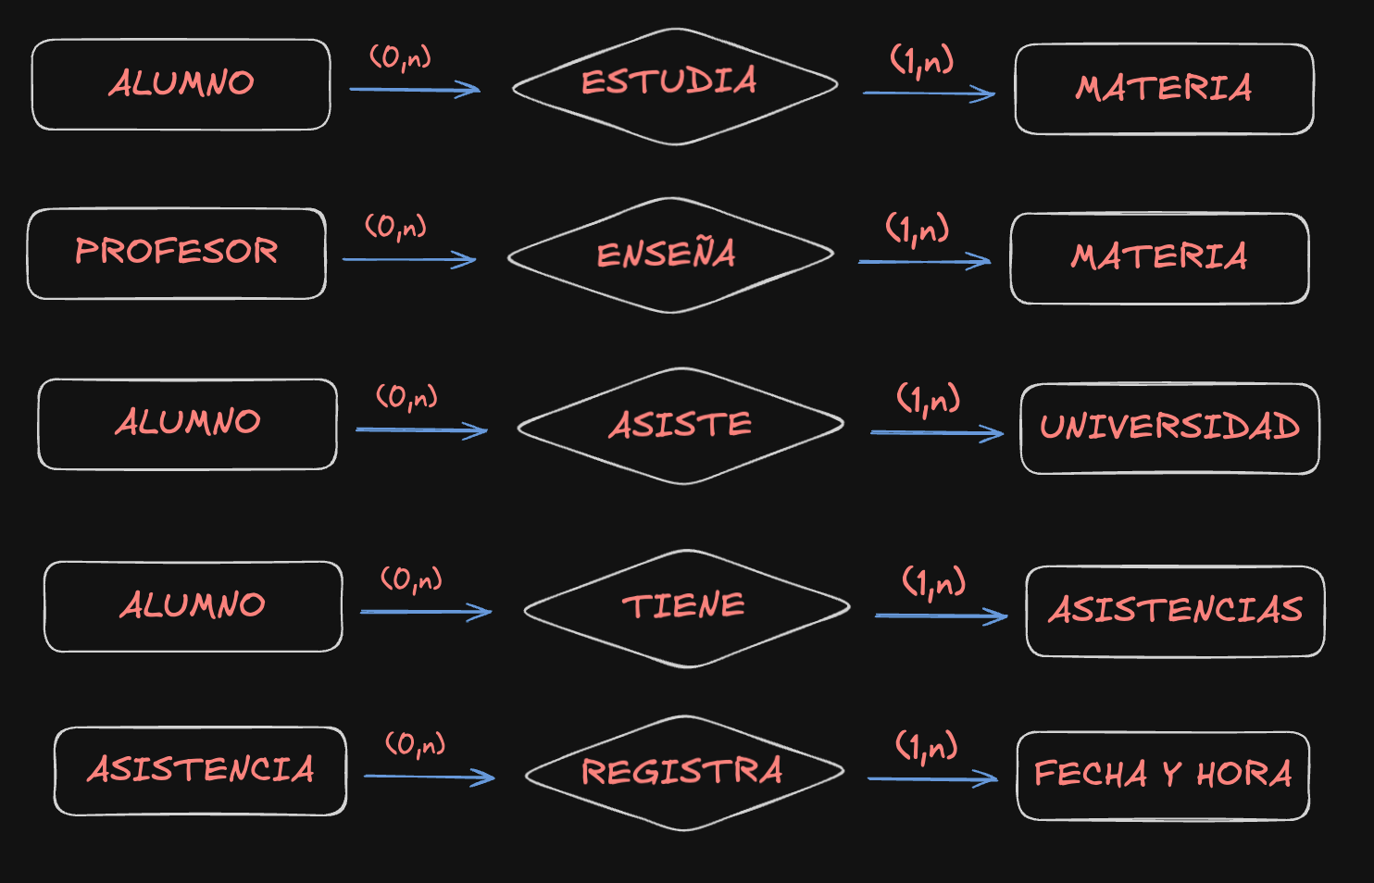

•Ejercicio 3: Identifica atributos para entidades y relaciones

Comienza dibujando tu diagrama de modelo de datos.

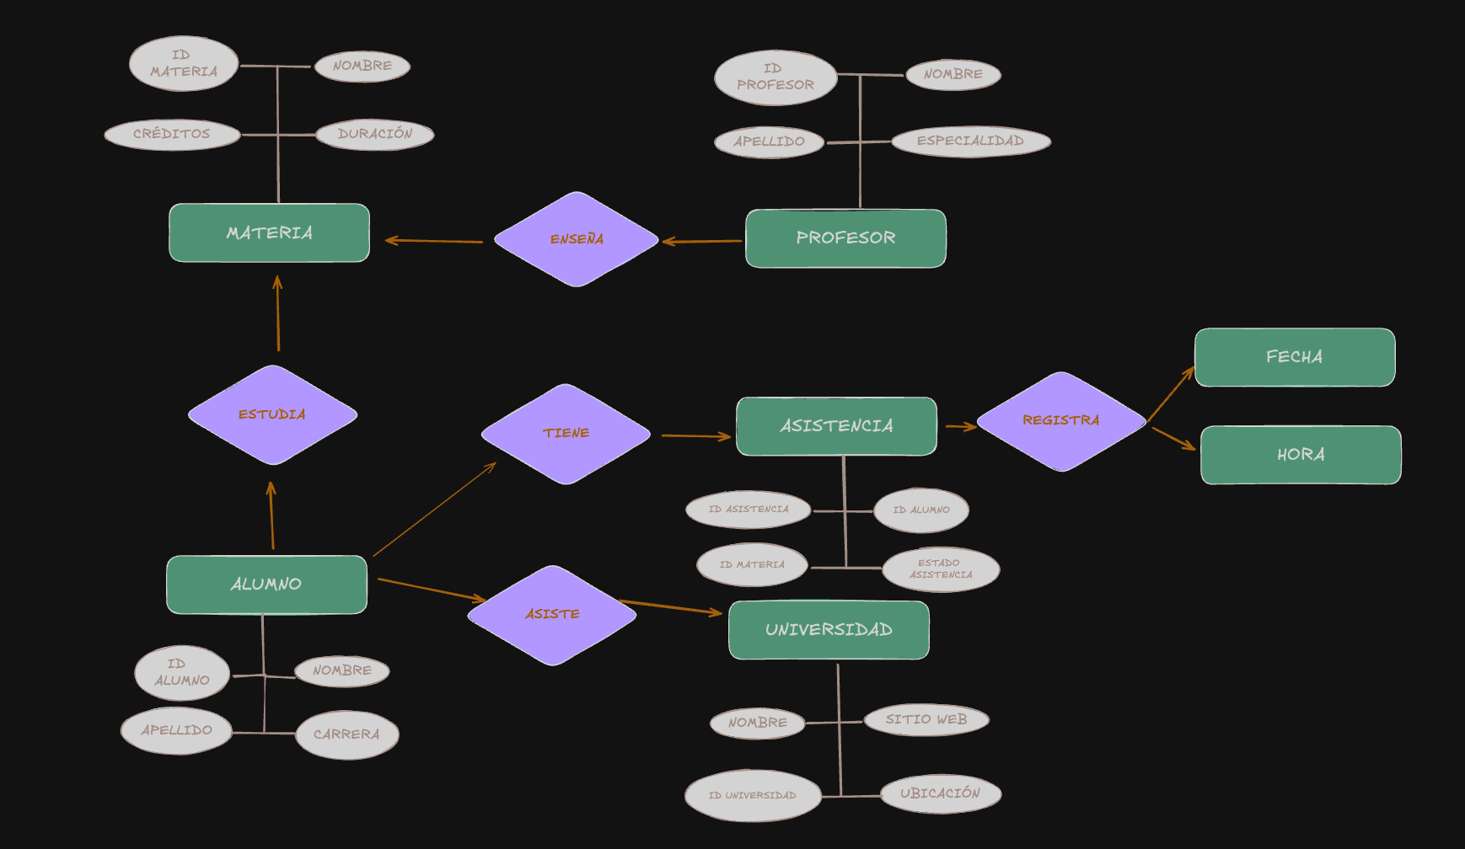

Entidades:

Alumno:

ID del Alumno: Número de identificación único del estudiante/legajo.

Nombre: Nombre del alumno.

Apellido: Apellido del alumno.

Carrera: Carrera o especialización que cursa el alumno.

Profesor:

ID del Profesor: Número de identificación único del profesor.

Nombre: Nombre del profesor.

Apellido: Apellido del profesor.

Especialidad: Materia en la que el profesor se especializa.

Materia:

ID de la Materia: Código único para identificar la materia.

Nombre de la Materia: Nombre de la asignatura.

Créditos: Número de créditos que otorga la materia/horas cátedra en el plan de estudios.

Duración: Cantidad de semanas o sesiones que dura la materia/ semestral o anual.

Universidad:

ID de la Universidad: Número de identificación de la universidad.

Nombre: Nombre oficial de la universidad.

Ubicación: Dirección o sede de la universidad.

Sitio web: Sitio web de la universidad.

Asistencia:

ID de la Asistencia: Código único de la asistencia.

Estado de Asistencia: Indica si el alumno estuvo presente o ausente.

ID del Alumno: Identificación del alumno que está asistiendo.

ID de la Materia: Identificación de la materia para la que se registra la asistencia.

Fecha:

Día: Día en el que ocurrió el evento (asistencia).

Mes: Mes del evento.

Año: Año del evento.

Hora:

Hora de Entrada: Hora en la que se registra la asistencia.

Hora de Salida: Hora en la que finaliza la clase o evento.

Relaciones:

Enseñar (Profesor enseña materia):

ID del Profesor: Identificación del profesor que enseña la materia.

ID de la Materia: Identificación de la materia impartida por el profesor.

Estudiar (Alumno estudia materia):

ID del Alumno: Identificación del alumno que estudia la materia.

ID de la Materia: Identificación de la materia que el alumno cursa.

Asistir (Alumno asiste a clase):

ID del Alumno: Identificación del alumno que asiste.

ID de la Materia: Identificación de la clase a la que el alumno asiste.

Fecha: Fecha en la que se registra la asistencia.

Hora: Hora de entrada y salida de la clase.

Registrar (Universidad registra asistencias):

ID de la Universidad: Identificación de la universidad que gestiona el registro de asistencia.

ID de la Asistencia: Identificación del registro de asistencia.

Actividades de github:  
  
